UBND THÀNH PHỐ THỦ ĐỨC  TRƯỜNG THCS HOA LƯ  BỘ SGK CHÂN TRỜI SÁNG TẠO  (Đề gồm 2 trang) | ĐỀ THAM KHẢO GIỮA HỌC KỲ 1  NĂM HỌC: 2024 – 2025  MÔN: TOÁN 8  Thời gian: 60 phút (không kể thời gian phát đề)
- TRẮC NGHIỆM ( 2 điểm)
Chọn phương án đúng duy nhất trong mỗi câu dưới đây

Câu 1. Trong các biểu thức đại số sau, biểu thức nào không phải là đơn thức?
- 2x. B. 3x²y C. D. 3x + 1
Câu 2. Cho đa thức P = 3x²y + x – 3y² – 2 . Bậc của đa thức P là bao nhiêu?
A. 1 B. 4 C. 3 D. 2
Câu 3 . Giá trị của biểu thức với x =2 ; y = 4 là :
A. 78 B. 98 C. 108 D. 11
Câu 4. Biểu thức – 3x²y³ là:
- Đơn thức B. Đa thức
C. A và B đều sai D. A và B đều đúng
Câu 5. Kết quả của phép nhân đơn thức là:
- B.
C. D.
Câu 6. Dạng đa thức của hằng đẳng thức là
A. . B. .
C. . D. .
Câu 7. Chọn phát biểu Sai trong các phát biểu sau:
A. Hình chóp tam giác đều là hình chóp có đáy là tam giác đều, các mặt bên là những tam giác bất kì có chung đỉnh.
B. Chân đường cao của hình chóp tam giác đều là trọng tâm của mặt đáy.
C. Các mặt bên của hình chóp là các tam giác cân
D. Đáy của hình chóp tứ giác đều là hình vuông.
Câu 8. Hình chóp tam giác đều có diện tích đáy 40 , mỗi mặt bên có diện tích 25 , có diện tích toàn phần là
A. 65 B. 90
C. 115 D. 140

B. TỰ LUẬN ( 8 điểm)

Bài 1. (3 điểm) Thực hiện phép tính
a) ( -7a² + 2xy – 3xy²) + ( 4a² – 5xy² + xy)
b) ( 16x⁴y – 8x³y + 3xy² ) : (4xy)
c) ( 2x – 3 )( x + 4) – ( 5x – 6)
- ( x + 4)² – ( x – 2)(x + 2)
Bài 2. ( 2 điểm) Phân tích đa thức thành nhân tử
- 2x³ - 3x²
- x² + 5xy + x + 5y
- x² - 36 + 4xy + 4y²
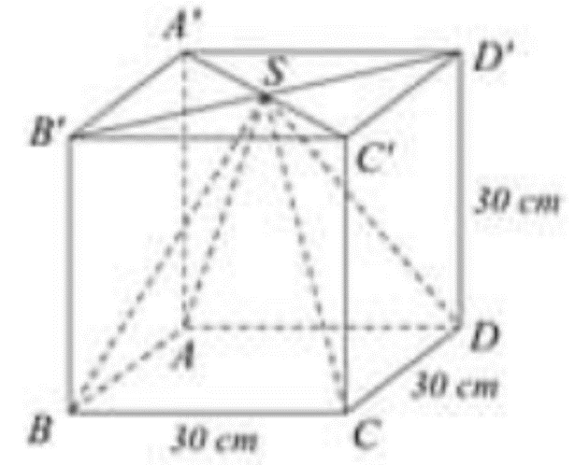
Bài 3 ( 1.5 điểm). Một hồ cá hình lập phương có cạnh 30cm. Bên trong bể cá đựng một mô hình hình chóp tứ giác đều có cùng chiều cao và cùng cạnh đáy như hình vẽ bên
a) Tính thể tích của hình chóp?
b) Bạn Lan dùng một ca nước có thể tích 2 lít để đổ vào phần trống của cái bể cá. Hỏi Lan phải đổ bao nhiêu ca để đầy bể ?
Bài 4 ( 1 điểm). Khoảng cách từ hai bến tàu A và B tới hòn đảo C lần lượt là AC = 17km và BC = 10km. Tính khoảng cách AB giữa hai bến tàu, biết hòn đảo cách đất liền đoạn CH = 8km.
C
H
B
A

Bài 5 (0,5 điểm) Cho x – y = - 6. Tính giá trị của biểu thức
A = x²( x + 1) – y²(y – 1) + xy – 3xy( x – y + 1)
---Hết---

PHÒNG GD & ĐT TP THỦ ĐỨC  TRƯỜNG THCS HOA LƯ | ĐÁP ÁN THAM KHẢO  ĐỀ GIỮA HỌC KỲ I  NĂM HỌC: 2024 - 2025  MÔN: TOÁN 8
- TRẮC NGHIỆM.
Câu 1 | Câu 2 | Câu 3 | Câu 4 | Câu 5 | Câu 6 | Câu 7 | Câu 8
D | C | C | D | C | D | A | C
B. PHẦN TỰ LUẬN:
BÀI | Câu | Nội dung | Điểm
 | 1a | = -7a² + 2xy – 3xy² + 4a² – 5xy² + xy  = ( -7a² +4a² ) + ( 2xy + xy) + ( – 3xy² – 5xy² )  = - 3a² + 3xy – 8xy² | 0,25x3
1 | 1b | 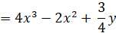 | 0,75
 | 1c | = 2x² + 8x – 3x – 12 – 5x + 6  = 2x² - 6 | 0,75
 | 1d | = ( x² + 4x + 4) – ( x² – 4)  = x² + 4x + 4 – x² + 4  = 4x + 8 | 0,25x3
 | 2a | = x²( 2x – 3) | 0,75
2 | 2b | = ( x² + 5xy) + ( x + 5y)  = x( x + 5y) + ( x + 5y)  = ( x + 5y)( x + 1) | 0,75
 | 2c | = ( x² + 4xy + 4y²) – 36  = ( x + 2y)² – 6²  = (x + 2y – 6)( x + 2y + 6) | 0,5
3 | 3a | Thể tích của hình chóp là:  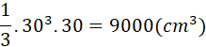 | 0,5
 | 3b | Thể tích của phần còn trống là:  30³ – 9000 = 18000(cm³)  = 18(dm³) = 18(lít)  Số ca nước để đổ đầy bể là:  18 : 2 = 9(ca) | 0,5x2
4 |  | AHC vuông tại H  AC² = AH² + HC² (Định lý Pythagore)  17² = AH² + 8²  AH² = 225  AH = 15  BHC vuông tại H  BC² = BH² + HC²(Định lý Pythagore)  10² = BH² + 8²  AH² = 36  AH = 6  Vậy k/c AB giữa hai bến tàu là:  15 – 6 = 9(km) | 1
5 |  | = x³ + x² – y³ + y² + xy – 3xy(- 5)  = ( x – y)( x² + xy +y²) + x² + y² + 16xy  = - 6x² – 6xy – 6y² + x² + y² + 16xy  = - 5( x² – 2xy + y²)  = -5.( - 6)² = - 180  Vậy A = - 180 | 0,5

